Счетчики воды - мифы и реальность!
29.11.2016
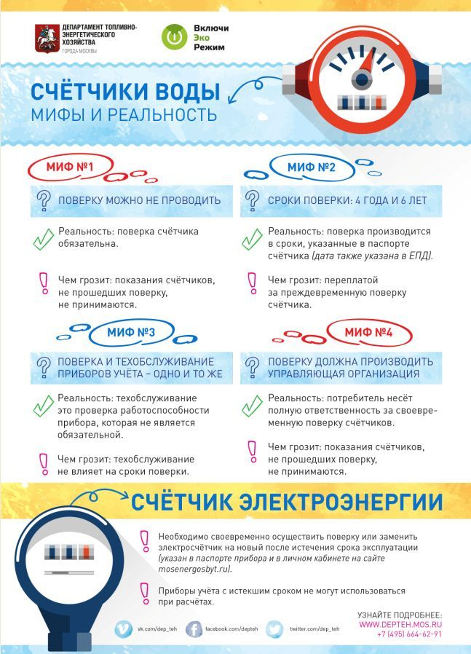

Адрес страницы: http://chertanovo-juzhnoe.mos.ru/housing-and-communal-services-and-improvement/news-housing/detail/4314327.html
Управа района Чертаново Южное города Москвы

